Инженеры создали новый тип пенопласта для противоударной защиты

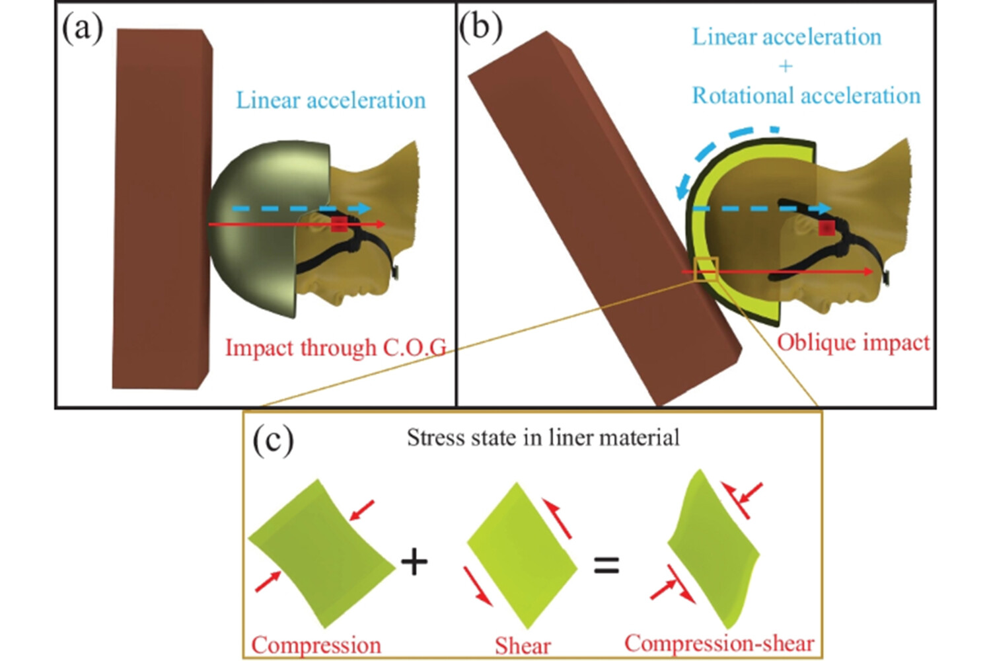
EM: пена из углеродных нанотрубок превзошла материалы армейских шлемов в 30 раз
Американские инженеры из Висконсинского университета в Мадисоне разработали новый тип пенопласта с высокими противоударными характеристиками. Он представляет собой вертикально ориентированную пену из углеродных нанотрубок. Исследование опубликовано в научном журнале Experimental Mechanics (EM).
Материал состоит из углеродных цилиндров толщиной всего в один атом в каждом слое, которые тщательно упакованы в плотные цилиндрические структуры. Такая архитектура придает составу исключительные механические свойства.
Кроме того, вертикально ориентированный пенопласт из углеродных нанотрубок обладает хорошей теплопроводностью и коэффициентом диффузии. В защитном снаряжении с подкладкой из такой пены будет прохладно в жарких условиях.
По словам создателей материала, получившееся вещество поглощает напряжение при ударе и сдвиге в 30 раз лучше амортизирующих веществ, которые используются в подкладках боевых шлемов армии США.
Кроме применения в защитной амуниции для спорта и оборонной промышленности, углеродную нанопену предлагают использовать для амортизации и охлаждении электронных устройств.
gazeta.ru

В МАИ разработали дрон для поиска повреждений подземных кабелей

Технология поможет заранее предсказывать аварийные ситуации, выявляя дефекты на ранней стадии, и сократить затраты на их устранение
Ученые Московского авиационного института (МАИ) и Военной академии Ракетных войск стратегического назначения разработали технологию, позволяющую с помощью беспилотного летательного аппарата находить повреждения подземных линий электропередачи. Проект прошел экспериментальную отработку, сообщили ТАСС в пресс-службе МАИ.
"На поврежденную заглубленную кабельную линию электропередачи подается ток повышенной частоты - 1 024 кГц. Далее оператор поднимает беспилотный летательный аппарат над линией и фиксирует значение индукционного наведенного поля на определенной высоте. Этот параметр используется для точного следования аппарата вдоль кабеля. Достигнув места, в котором значение будет в десятки раз превышать изначальное, аппарат подаст сигнал оператору о наличии неисправности и сбросит на землю специальный светодиодный маячок, оснащенный GPS-меткой для удобства аварийных служб", - рассказал преподаватель Военного учебного центра при МАИ Валерий Спирягин, чьи слова приводятся в сообщении.
При этом технология подходит для обнаружения короткого замыкания или нарушения целостности изоляции кабеля. Она поможет заранее предсказывать аварийные ситуации, выявляя дефекты на ранней стадии, и сократить затраты на их устранение, а также продлить срок эксплуатации кабельных линий за счет планирования ремонтных работ. Технология в настоящее время опробована на одном из объектов в Ивановской области. В дальнейшем разработчики рассчитывают на масштабирование проекта и его внедрение в энергетике.
nauka.tass.ru

В России создали сайт профессиональных знакомств для ученых

Приложение поможет ученым в поиске научного руководителя или специалиста в команду проекта
Специалисты Пермского национального исследовательского политехнического университета (ПНИПУ) разработали приложение для развития профессиональных контактов в научной сфере, помогающее ученым
в поиске научного руководителя или специалиста в команду проекта. Об этом сообщила пресс-служба вуза.
"Периодически перед учеными встает задача найти научного руководителя, коллегу для совместного проекта или оппонента для защиты диссертации. Однако это непросто из-за отсутствия подходящих инструментов и закрытости научного сообщества. Чтобы решить данную проблему, исследователи из ПНИПУ создали уникальную систему, анализирующую цифровой след российских ученых - их публикации. Она поможет найти <…> [коллег для совместной работы] среди научных деятелей и подскажет, как быстро с <…> [ними] связаться", - сообщили в ПНИПУ.
Поиск деловых контактов в научной сфере требует детального изучения публикаций о результатах исследований с участием того или иного специалиста. При этом некоторые из них работают в тесных коллективах
и годами не выходят за их рамки, поэтому прямые контакты для связи с такими специалистами найти сложно. Веб-приложение, созданное в ПНИПУ, представляет собой систему, которая с помощью технологий искусственного интеллекта сравнивает публикации, книги и материалы конференций, содержащие ключевые слова и ссылки, и анализирует степень близости деятельности ученых и автора запроса.
Приложение не только делится информацией о профиле работы ученых, но и подсказывает, как с ними связаться. Система создает схему, отражающую связи между исследователями и общих знакомых. Используемая приложением база данных включает информацию о более чем 500 вузах и научных организациях РФ. На следующих этапах базу планируется расширить за счет данных об ученых и организациях других стран.
"Мы планируем распространять систему в двух вариантах: открытом
и закрытом. Найти ее можно будет прямо через браузер, для доступа к платным функциям потребуется авторизация. Закрытая версия будет иметь расширенный функционал (например, возможность построения карты компетенций ученых и образовательных учреждений), позволит проводить более качественный поиск за счет гибкой системы фильтров", - уточняет аспирант кафедры вычислительной математики, механики и биомеханики, руководитель группы молодежного проектно-технологического бюро передовой инженерной школы "Высшая школа авиационного двигателестроения" ПНИПУ Вадим Данелян, чьи слова приводятся в сообщении.
Как отмечают в вузе, в России нет аналогов системы, а зарубежные инструменты обычно предлагают пользователям статьи на выбранную тему или анонсы предстоящих конференций. Разработка позволит ускорить поиск специалистов для научных работ.
nauka.tass.ru

